HW02
B1229062 林冠妤
- EXERCISE:
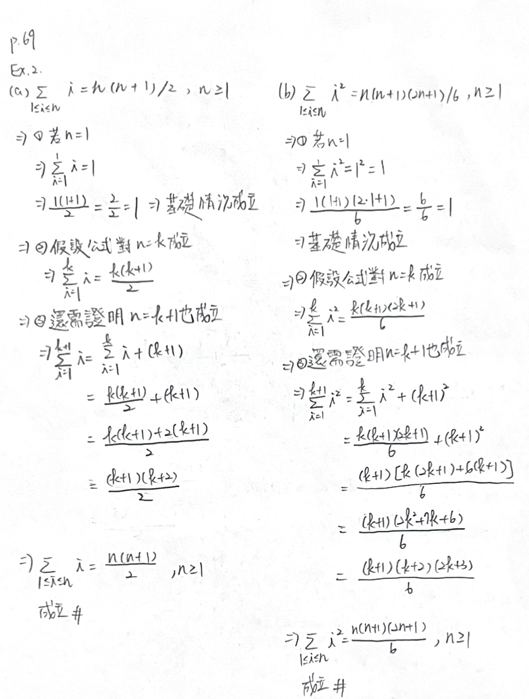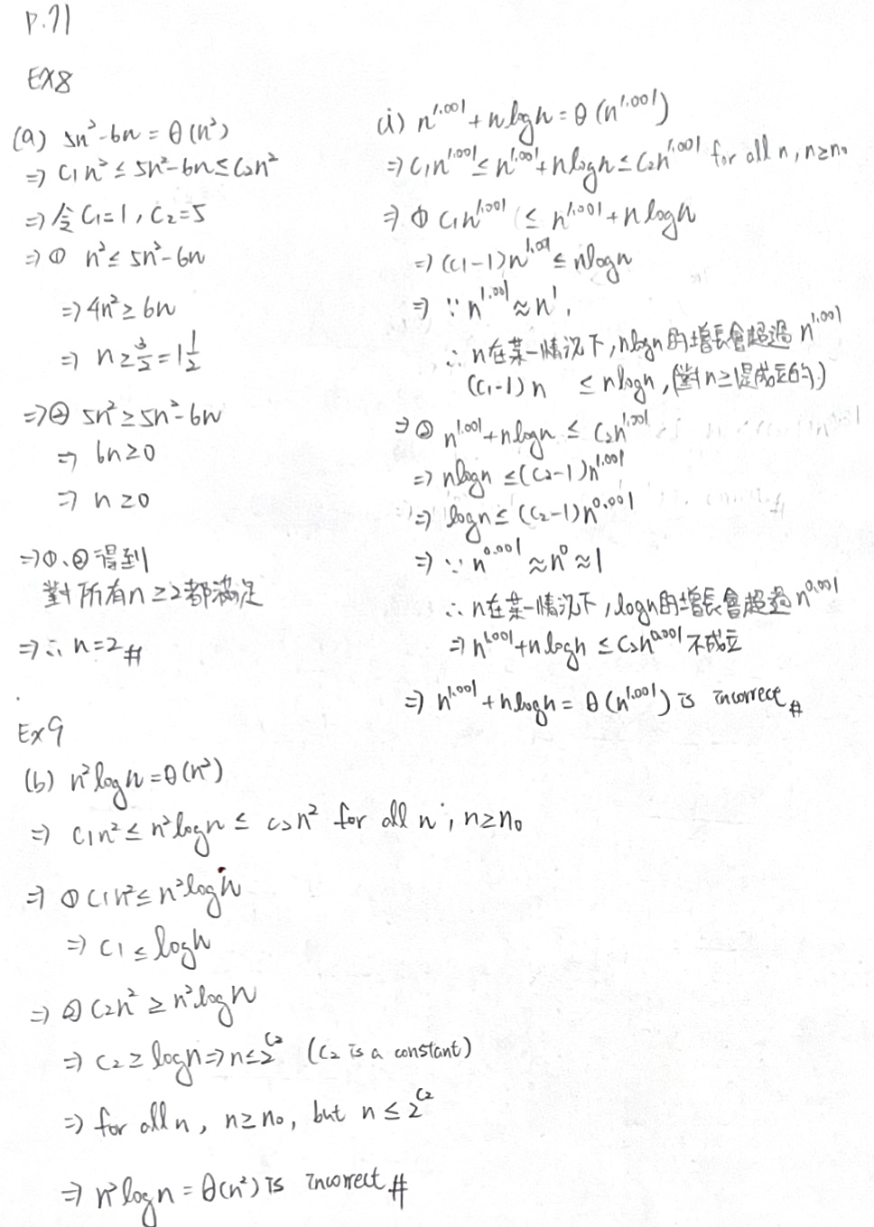

P.72---EX.10
程式碼:
#include <iostream>
#include <ctime>
#include <algorithm> // 用於 std::sort

using namespace std;

// BinarySearch 函數，根據圖片中的 Program 1.10
int BinarySearch(int *a, const int x, const int n) {
int left = 0, right = n - 1;
while (left <= right) {
int middle = (left + right) / 2;
if (x < a[middle]) right = middle - 1;
else if (x > a[middle]) left = middle + 1;
else return middle;
}
return -1; // 沒找到
}

int main() {
clock_t start_time, end_time;
float total_time;

// 設定實驗範圍，n 的範圍為 [0, 100]
int max_n = 100;

// 創建陣列以儲存測試結果
float search_times[max_n + 1];

for (int n = 0; n <= max_n; n += 10) {
// 動態分配空間給陣列
int *arr = new int[n];

// 初始化陣列為遞增順序
for (int i = 0; i < n; i++) {
arr[i] = i;
}

// 對陣列進行排序（這裡實際上已經是排序過的，可以省略）
// std::sort(arr, arr + n); // 若要測試排序時間，可以解除註解

// 設定要搜尋的數字，確保它在陣列內
int target = (n > 0) ? n / 2 : 0; // 若 n = 0，則 target 設為 0

// 開始計算搜尋時間
start_time = clock();
for (int i = 0; i < 100000; i++) { // 測試的迭代次數
BinarySearch(arr, target, n);
}
end_time = clock();

// 計算搜尋總時間並轉換為秒
total_time = (float)(end_time - start_time) / CLOCKS_PER_SEC;
search_times[n] = total_time / 100000; // 計算平均時間

// 輸出每個 n 值的搜尋時間
cout << "n = " << n << ", 平均搜尋時間: " << search_times[n] << " 秒" << endl;

// 清理動態記憶體
delete[] arr;
}

system("pause");
return 0;
}

P.72---EX.12
程式碼:
#include <iostream>
#include <chrono>
#include <algorithm> // 用於 std::swap
using namespace std;

// 選擇排序函式
// 時間複雜度最壞情況: O(n^2)
void SelectionSort(int* arr, const int n) {
for (int i = 0; i < n; i++) {
int minIndex = i;
// 每次都需要比較 n - i 次，最壞情況 O(n^2)
for (int j = i + 1; j < n; j++) {
if (arr[j] < arr[minIndex]) {
minIndex = j;
}
}
// 最壞情況下可能需要交換，但這是 O(n) 次
swap(arr[i], arr[minIndex]);
}
}

int main() {
const int repetitions = 1000; // 每次測量重複次數，以獲得平均值
int max_n = 3000;

// 依次測量不同的 n 值，包括 n = 0
for (int n = 0; n <= max_n; n += 500) {
int* arr = new int[n];

// 準備最壞情況數據：降序排列數組，O(n^2) 最壞情況
for (int i = 0; i < n; i++) {
arr[i] = n - i;
}

// 計時開始
auto start = chrono::high_resolution_clock::now();

// 重複選擇排序多次以獲得平均執行時間
for (int i = 0; i < repetitions; i++) {
SelectionSort(arr, n); // O(n^2)
}

auto end = chrono::high_resolution_clock::now();
chrono::duration<double, micro> elapsed = end - start;

// 計算平均時間
double average_time = elapsed.count() / repetitions;

// 輸出結果，顯示 n 值及其對應時間
cout << "n = " << n << ", 最壞時間 = " << average_time << " 微秒" << endl;

delete[] arr;
}

return 0;
}

